**ČESKOMORAVSKÁ MYSLIVECKÁ JEDNOTA z.s.,**

Okresní myslivecký spolek Hradec Králové

MS Skřivany

pořádají v neděli 15. června 2025

**ZKOUŠKY BEZKONTAKTNÍHO NOROVÁNÍ**

**Harmonogram a organizace zkoušek**

*Organizátor:* Českomoravská myslivecká jednota, z.s.

*Pořadatel:* Českomoravská myslivecká jednota, z.s., OMS HK

*Zástupce pořadatele:* Irena Kvapilová, jednatelka OMS HK

*Pověřená osoba:* Tomáš Novák

*Ředitel zkoušek:* Pavel Hladík

*Vrchní rozhodčí a rozhodčí:* deleguje OMS HK

*Pořadatelský sbor*: členové KK OMS HK

Sraz účastníků: V neděli 15. 6. 2025 v 7:30 v mysliveckém zařízení

MS Skřivany u rybníka Myslivec (50.27552152328109, 15.511017360847621).

**Časový harmonogram zkoušek**:

7:30 – 8:00 Prezence účastníků, kontrola zbraní a souvisejících dokladů. Veterinární kontrola, kontrola tetovacích čísel a čipů

8:00 Zahájení zkoušek, losování psů do skupin a odjezd po skupinách na jednotlivá pracoviště.

12:00 Vyhodnocení zkoušek a vyhlášení výsledků.

**Občerstvení**: Rozhodčí, soutěžící a korona mají možnost se po celou dobu zkoušek občerstvit v místě srazu (viz mapa)

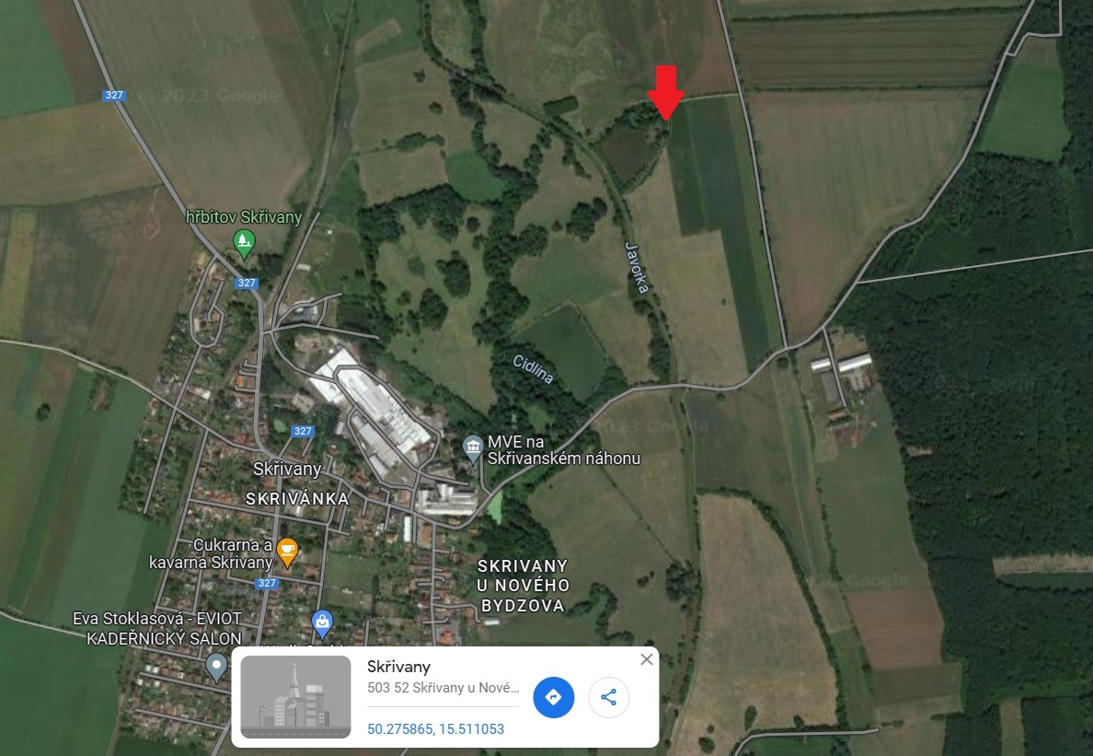

**Doprava**: Pouze vlastními prostředky. Pro soutěžící a koronu zajišťuje pořadatel doprovod mezi jednotlivými pracovišti prostřednictvím zaváděcích vozidel.

***Všeobecná ustanovení a podmínky***

**Všeobecná ustanovení:**

• Vůdce psa se dostaví k soutěži včas, musí být myslivecky sportovně ustrojen, musí mít s sebou lovecký lístek, zbrojní průkaz a zbraň včetně průkazu zbraně a dostatečného počtu nábojů (pokud lovecký lístek a zbrojní průkaz vlastní), členský průkaz ČMMJ nebo doklad o pojištění, průkaz původu psa, doklad o provedené vakcinaci psa, vodítko, píšťalku na psa a další potřebné pomůcky pro zkoušky z výkonu loveckých psů.

• Pořadatel neručí za případné onemocnění psů, úhyn nebo ztrátu psa a neručí za škody způsobené psem v průběhu zkoušek. Za škody způsobené psem ručí vůdce psa. O krmení a napájení psa se stará vůdce sám.

• Psi, kteří nevykonávají zkoušku (jednotlivou disciplínu), musí být upoutáni na vodítko a umístěni tak, aby nenarušovali průběh zkoušek. Volné pobíhání psů je zakázáno. Totéž se týká psů, kteří se zkoušek neúčastní. Ti mohou být ze zkoušek pořadatelem vykázáni.

• Vůdce psa je povinen mít psa pod svým dohledem po celou dobu trvání zkoušek, zajistit pro něj napájení a krmení a rovněž se odpovídajícím způsobem podílet na jeho ochraně před utrpením a je také povinen dodržovat řád proti týrání zvířat. Dále vůdce plně zodpovídá za škody způsobené jeho psem.

• Přeprava zvířat musí být prováděna v souladu se zákonem č. 246/1992 Sb. na ochranu zvířat proti týrání ve znění pozdějších předpisů a vyhláškou č. 193/2001 Sb. o ochraně zvířat při přepravě.

• Ze zkoušek budou vyloučeni psi, kteří nesplňují podmínky „Řádu ochrany zvířat při zkouškách lovecké upotřebitelnosti nebo svodu loveckých psů“, čl. 4, bod 2.

• Ke zkouškám nebudou připuštěni psi a vůdci, kteří nesplňují všeobecné podmínky pro účast na zkouškách. Tyto podmínky jsou uvedeny ve zkušebním řádu pro lovecké psy.

• Ke zkouškám nebude připuštěn jedinec, jehož majitel/vůdce nebude moci prokázat jeho totožnost.

• Řádně a čitelně vyplněná přihláška ke zkouškám společně s oboustrannou kopií průkazu původu (s řádně zapsaným majitelem psa) a kopií členského průkazu ČMMJ (je-li vlastník členem ČMMJ) zaslaná na e-mailovou adresu OMS HK - hradeckralove@cmmj.cz, bude zaregistrována pouze po zaplacení příslušného poplatku ke zkouškám.

• Přihlášky, které nebudou splňovat všechny požadavky, nebudou přijaty.

• Uzávěrka přihlášek je 13. 6. 2025. Potvrzení o přijetí psa ke zkouškám bude zasláno majiteli psa nejpozději jeden týden před konáním zkoušek na jeho e-mailovou adresu.

• Zkouší se podle zkušebního řádu účinného od 1. 1. 2020.

• Pořadatel si vyhrazuje právo na změnu těchto propozic.

**Poplatek za zkoušky:**

• Poplatek za zkoušky je stanoven na 1.600 Kč.

• Člen ČMMJ má nárok na slevu 50 %. Pro slevu je rozhodující vlastník psa uvedený v průkazu původu. V případě spoluvlastnictví psa musí být všichni spoluvlastníci členy ČMMJ.

• Poplatek musí být uhrazen nejpozději do 13. 6. 2025 na účet pořadatele.

• Pokud nebude poplatek do tohoto termínu uhrazen, přihláška nebude přijata a bude osloven další vlastník psa z řad náhradníků.

• V případě neúčasti psa na zkouškách (z jakýchkoliv důvodů) se poplatek nevrací – bude použit na uhrazení nákladů spojených s pořádáním zkoušek.

• Poplatek se vrací pouze v případě nepřijetí na zkoušky z důvodu velkého počtu zájemců.

• Platba, která nebude obsahovat veškeré níže požadované údaje, bude vrácena a přihláška nebude přijata.

**Nácviky každou neděli počínaje 11. 5. 2025 od 8,00 hodin, poplatek Kč 100,-**

**Kontakt Tomáš Novák 725 003 988**